一、在结束时报枪锁故障（充电枪解锁失败）； 充电枪应急解锁方式：找到解锁钥匙（或是回形针）将钥匙或是回形针带弯钩一端沿着充电枪尾部卡孔放进里边去，往前推就能够解枪锁成功。

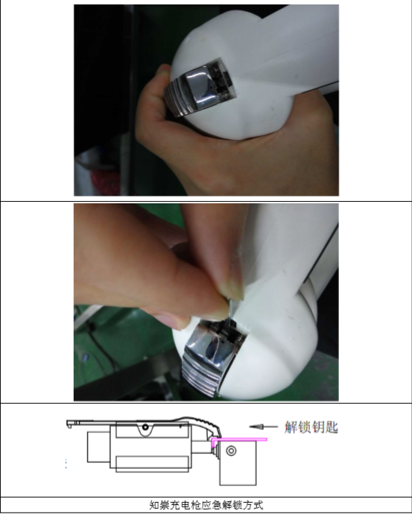

二、将充电枪把手右边的胶套取下，取下后有个锁杆，找一细小物件将锁杆往图示的方向向前推就能够解枪锁成功。

